教务秘书如何录入学生成绩?

1、如果该课程已经安排教学任务，可通过成绩管理-成绩录入-选课成绩录入。
录入时请注意调整成绩比率设置（如果只有期末成绩，可将期末成绩比例设为100，直接录入期末成绩）。
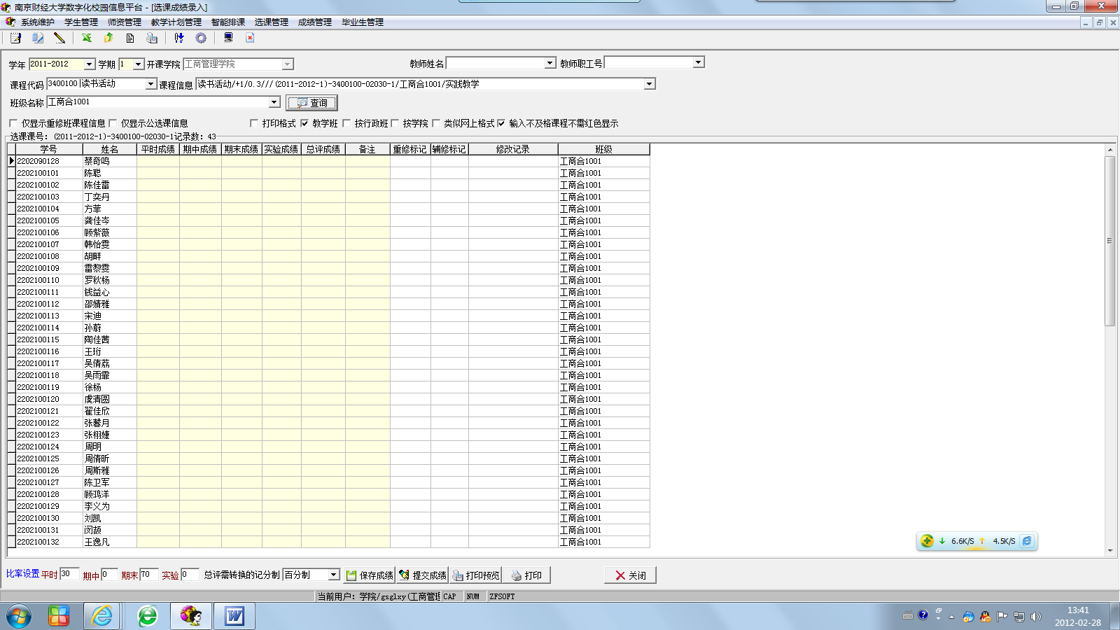
成绩录入完成后，点击保存，再点提交。

2、如果该课程没有落实教学任务，但是教学计划中有该课程，就可以通过成绩管理-成绩录入-按班级名单录入。
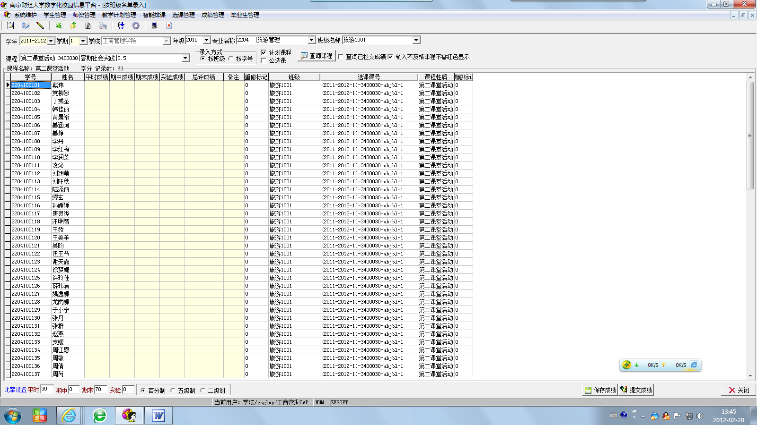

选择好学年学期，年级、班级等信息后，勾选 “计划课程”，点“查询课程”，在左边“课程”栏中找到相应课程，就可以录入了。
录入时请注意调整成绩比率设置（如果只有期末成绩，可将期末成绩比例设为100，直接录入期末成绩）。
成绩录入完成后，点击保存，再点提交。

特别注意：如果落实过这门课的任务，且老师通过自己的web界面也录入过这门课程成绩，会出现成绩重复。

